ĐỀ TÀI:
TỔ CHỨC ĐA DẠNG CÁC HOẠT ĐỘNG DẠY HỌC NHẰM NÂNG
CAO CHẤT LƯỢNG DẠY- HỌC MÔN LỊCH SỬ 6

PHẦN I: MỞ ĐẦU

Lí do chọn đề tài.
Lịch sử là một trong những môn khoa học rất quan trọng, vì môn Lịch sử giúp các em biết được quá trình phát triển của lịch sử loài người, nhất là biết được quá trình dựng nước và giữ nước của dân tộc ta qua bốn nghìn năm lịch sử. Bác Hồ đã dạy: “Dân ta phải biết sử ta, cho tường gốc tích nước nhà Việt Nam”. Dạy và học Lịch sử chính là dạy và học làm người, là thông qua những câu chuyện, những bài học Lịch sử để giáo dục nhân cách, lòng yêu nước của con người. Học Lịch sử để hiểu đất nước và dân tộc mình, để hiểu những vinh quang, cay đắng mà các thế hệ tiền nhân đã đổ bao xương máu để xây dựng và bảo vệ Tổ quốc, để từ những bài học quá khứ mà nhận biết giá trị của ngày hôm nay và hướng tới mai sau
Khi thực hiện dạy – học theo“Chương trình giáo dục phổ thông năm 2018” thì đa dạng các hình thức dạy học theo định hướng phát triển năng lực học sinh trở thành nhu cầu tất yếu. Chỉ khi giáo viên vận dụng các hình thức dạy học và kĩ thuật dạy học tích cực một cách phù hợp vào thực tiễn giảng dạy mới thật sự đem lại hiệu quả giáo dục. Bởi lẽ mục tiêu của giáo dục hiện nay, đặc biệt là trong chương trình GDPT năm 2018 thì giáo viên không chỉ cung cấp tri thức mà còn phát triển cho học sinh những năng lực chung, năng lực đặc thù của môn học và qua đó hình thành cho học sinh những phẩm chất cơ bản cần có.
Nhưng thực tiễn, nhiều giáo viên chưa thích ứng với dạy học theo phương pháp mới, ngại đổi mới tìm tòi dẫn đến sách giáo khoa đã thay đổi theo hướng phát huy năng lực, phẩm chất của học sinh nhưng cách hướng dẫn hoạt động học của giáo viên lại chưa thay đổi. Giáo viên vẫn chỉ chủ yếu áp dụng những phương pháp giảng dạy truyền thống như vấn đáp, thảo luận nhóm bằng câu hỏi đơn giản. Chính vì vậy nên dẫn đến học sinh không hào hứng với bộ môn KHXH nói chung và phân môn Lịch sử nói riêng, không thích học lịch sử, thậm chí học sinh luôn coi phân môn Lịch sử là môn phụ. Điều đó ảnh hưởng không nhỏ đến chất lượng giáo dục môn học chưa cao.
Từ thực tế đó đòi hỏi giáo viên cần phải áp dụng các hi chú ý đến các hình thức dạy học dạy học, đa dạng các hoạt động dạy học theo phương châm “Thầy hướng dẫn, trò thực hiện”. Vậy làm sao để tổ chức học sinh tiếp cận kiến thức hiệu quả? Làm sao tạo được hứng thú học tập cho học sinh? Làm sao để nâng cao hiệu quả dạy và học phân môn Lịch sử?
Đó chính là lý do tôi nghiên cứu đề tài:
“Tổ chức đa dạng các hoạt động dạy học nhằm nâng cao chất ượng dạy- học bộ môn Lịch sử 6”.
2. Mục đích nghiên cứu.
a. Đối với giáo viên.
Sáng tạo về phương pháp dạy học phát huy tính chủ động, phát triển tư duy, tính tích cực, tự giác, tự học tập của học sinh.
Chú trọng đến việc rèn luyện các kĩ năng, năng lực hành động, vận dụng kiến thức, tăng cường thực hành và gắn nội dung bài học với thực tế cuộc sống.
Thiết kế tổ chức, hướng dẫn học sinh thực hiện các hoạt động của bài học lịch sử lớp 6 với hình thức đa dạng, phong phú, có sự hấp dẫn, phù hợp với đặc trưng bài học, với đặc điểm và nhận thức của học sinh, với điều kiện cụ thể của lớp, trường.
b. Đối với học sinh.
Tích cực suy nghĩ, chủ động tham gia các hoạt động học tập, tự khám phá và lĩnh hội kiến thức, rèn luyện kĩ năng, xây dựng thái độ và hành vi đúng đắn.
Mạnh dạn trình bày và bảo vệ ý kiến, quan điểm cá nhân; tích cực thảo luận, tranh luận, đặt câu hỏi cho bản thân, cho thầy (cô), cho bạn; biết vận dụng kiến thức đã học vào cuộc sống.
Thông qua nội dung bài học, lên hệ thực tế tạo cho học sinh biết cách ứng phó trước những tình huống khó khăn trong cuộc sống hàng ngày và có cuộc sống bình thường trong một xã hội hiện đại.
3.Đối tượng nghiên cứu
Đối tượng nghiên cứu: Học sinh lớp 6A – Số học sinh: 44
4. Thời gian và phạm vi nghiên cứu.

a. Thời gian nghiên cứu:

Đề tài này được tôi nghiên cứu, tiến hành thực nghiệm từ Từ tháng 9 năm 2022

b. Phạm vi nghiên cứu.
Để nâng cao quá trình tiếp thu và tạo hứng thú của các em trong quá trình học lịch sử, tôi tiến hành nghiên cứu “Tổ chức đa dạng các hoạt động dạy học nhằm nâng cao chất ượng dạy- học bộ môn Lịch sử 6”. Đề tài tập trung giới thiệu và giải quyết những vấn đề về việc áp dụng một số phương pháp dạy học tích cực như kể chuyện lịch sử, đóng kịch, hướng dẫn viên du lịch, sử dụng tranh ảnh và tiến hành hoạt động nhóm trong việc tổ chức dạy và học.
Trong đề tài này tôi tập trung nghiên cứu toàn bộ bộ môn lịch sử 6 và có thể áp dụng cho tất cả các khối 7 học lịch sử và có một số điểm áp dụng cho các môn học khác.
5. Phương pháp nghiên cứu.
- Tìm hiểu thực tế.
- Nghiên cứu thực nghiệm.
- Tổng hợp tư liệu, tài liệu.
6. Số liệu trước khi thực hiẹn:
Để có căn cứ cho việc áp dụng các biện pháp trước khi thực hiện áp dụng đề tài vào giảng dạy tôi đã tiến hành khảo sát kiến thức Lịch sử và khảo sát cảm nhận của học sinh khi học tập phân môn Lịch sử tại lớp 6A với 44 học sinh, kết quả như sau:

Lớp/SS | T (SL - %) | K (SL - %) | Đ (SL - %) | CĐ (SL - %)
6A/44 | 14 =31,82% | 11=25,0% | 13=29,44% | 6=13,64%

Từ đó có thể khẳng định, việc áp dụng “Tổ chức đa dạng các hoạt động dạy học nhằm nâng cao chất ượng dạy- học bộ môn Lịch sử 6”. tạo hứng thú học tập và phát huy tính tích cực là mang tính cấp thiết.
II. NỘI DUNG
1.Cơ sở của việc chọn sáng kiến
a. Cơ sở lý luận:
Bộ môn lịch sử ở trường THCS có vai trò rất quan trọng, nó cung cấp cho người học những kiến thức rất cơ bản về lịch sử phát triển của xã hội loài người và lịch sử dân tộc. Trên cơ sở đó môn lịch sử sẽ giáo dục, khơi dậy những tình cảm, tư tưởng, đạo đức làm chuẩn mực cho mọi hành vi trong cuộc sống, góp phần phát triển toàn diện cho học sinh. Nhà chính trị Rô-ma cổ Xi-xê-rông đã có câu danh ngôn “ Lịch sử là thầy dạy của cuộc sống” qua đó càng cho thấy bộ môn Lịch Sử làm cho thế hệ trẻ hiểu được cội nguồn dân tộc, quá trình dựng nước của ông cha ta từ xa xưa. Giúp học sinh nâng cao hiểu biết, tư tưởng kế thừa truyền thống tốt đẹp với lòng tự hào dân tộc, để phát huy tài năng và trí tuệ phục vụ cho công cuộc xây dựng và bảo vệ đất nước trong thời bình hiện nay. Đây là một trong những nhiệm vụ hết sức quan trọng đối với một dân tộc, đặc biệt là người giáo viên nhất là giáo viên dạy lịch sử.
- Cơ sở thực tiễn
Mặc dù môn Lịch sử có vai trò, nhiệm vụ hết sức quan trọng trong việc giáo dục thế hệ trẻ. Nhưng việc dạy học Lịch sử vẫn còn gặp rất nhiều khó khăn vì đại bộ phận học sinh và phụ huynh xem đây là một môn phụ không mấy quan tâm đầu tư cho việc học tập bộ môn này. Trong nhiều năm giảng dạy Lịch sử khối lớp 6 tôi đã thấy rất rõ những phản ứng ban đầu của học sinh là chán học, không thích học, học vẹt ... làm cho môn Lịch sử càng phai mờ trong việc học của học sinh.
Xuất hiện tình trạng trên là do nhiều nguyên nhân: Trong quá trình giảng dạy Lịch sử giáo viên chưa sử dụng phương pháp phù hợp, chưa đáp ứng yêu cầu môn học đề ra, chưa khơi gợi được hứng thú cho học sinh, học sinh chưa thấy được tầm quan trọng của bộ môn Lịch sử, chưa thấy hết nhiệm vụ sâu xa của mình đối với dân tộc, đối với đất nước vì những nền tảng ban đầu ở cấp học bên dưới đã tạo cho các em sự chú ý mờ nhạt đối với môn học này. Do đó giáo viên dạy Lịch sử ở các trường THCS cần cập nhật nhiều phương pháp truyền tải kết hợp với lồng ghép, tích hợp liên môn và đặc biệt nhất cập nhật mới nhất trong những năm gần đây và không thể nào thiếu đó là “Tổ chức đa dạng các hoạt động dạy học nhằm nâng cao chất ượng dạy- học bộ môn Lịch sử 6”.
- Quá trình thực hiện đề tài SKKN.
- Khảo sát thực tế
* Về phía giáo viên:
Năm học 2022 – 2023 là năm học thứ 2 mà toàn ngành giáo dục thực hiện chương trình giáo dục phổ thông 2018 đối với khối lớp 6. Cho nên cả giáo viên còn bỡ ngỡ trong dạy và học. Giáo viên gặp không ít khó khăn khi hướng dẫn học sinh học tập. Còn lúng túng khi vận dụng phương pháp giảng dạy để phù hợp với những thay đổi về chương trình sách giáo khoa. Cách xây dựng chương trình sách giáo khoa bộ môn ( phân môn Lịch sử 6) mang tính mở, nội dung đã được chọn lọc nên ngắn gọn tạo cơ hội cho giáo viên ứng dụng được nhiều phương pháp và kĩ thuật vào dạy và học. Tuy nhiên, giáo viên chưa áp dụng được những cách dạy phù hợp, chưa phát huy được ưu điểm của phương pháp dạy học truyền thống phối hợp với đổi mới phương pháp bằng việc sử dụng trò chơi cũng như vận dụng những kĩ thuật dạy học tích cực vào giảng dạy.
Khi tham gia các buổi sinh hoạt chuyên môn tôi nhận thấy các đồng nghiệp đều có khó khăn chung là thiếu ý tưởng trong tổ chức các hoạt động học của học sinh, giờ giảng vẫn nặng về hoạt động của thầy, hoạt động của trò chưa chú trọng đến sản phẩm học tập.
* Về phía học sinh
Các em thường rụt rè, nhút nhát,thường thụ động, thiếu sự sáng tạo khi học. Các em chưa ham thích học tập môn học, chưa tích cực tham gia các hoạt động học tập, hiệu quả học tập chưa cao.
- Những giải pháp thực hiện.
Việc “Tổ chức đa dạng các hoạt động dạy học nhằm nâng cao chất ượng dạy- học bộ môn Lịch sử 6”. như là phương tiện dạy học và các hoạt động giáo dục của nhà trường. Dưới dạng công cụ thiết bị dạy học, giúp cho quá trình học tập của học sinh trở nên hấp dẫn hơn, học sinh hứng thú học tập và hiểu bài sâu sắc hơn, phát triển tư duy độc lập sáng tạo, giáo dục tư tưởng đạo đức cho học sinh. Thể hiện được ý nghĩa và vai trò trong dạy học lịch sử qua nhiều góc độ. Về vai trò đa dạng các hoạt động dạy học là một nguồn nhận thức, một phương tiện trực quan quý giá trong dạy học nói riêng, giáo dục nói chung. Vì vậy sử dụng đa dạng các hoạt động dạy học trong dạy học ở lớp 6 có ý nghĩa toàn diện:
- Góp phần đẩy mạnh, hướng dẫn hoạt động nhận thức cho học sinh.
- Giúp học sinh phát triển kĩ năng học tập, tự chiếm lĩnh kiến thức.
- Kích thích hứng thú nhận thức của học sinh.
- Phát triển trí tuệ cho học sinh.
- Giáo dục nhân cách học sinh.
- Góp phần phát triển một số năng lực ở học sinh.
- Năng lực giao tiếp.
- Năng lực lắng nghe tích cực.
- Năng lực trình bày suy nghĩ, ý tưởng.
- Năng lực hợp tác.
- Năng lực tư duy phê phán.
- Năng lực đảm nhận trách nhiệm.
- Năng lực đặt mục tiêu.
- Năng lực quản lí thời gian.
- Năng lực tìm kiếm và xử lí thông tin.
- Tạo điều kiện tổ chức quá trình hoạt động của giáo viên và học sinh một cách hợp lí.
2 1. Tìm hiểu đối tượng dạy học:
Đối tượng dạy học của chúng ta là những học sinh THCS. Vậy làm sao biết được học sinh nào yêu thích môn học của mình dạy một cách rõ ràng mà không phụ thuộc vào cảm tính ? Hãy thực hiện một bài trắc nghiệm khách quan như sau: Cho cả lớp hoặc khối mình dạy trả lời các câu hỏi dưới đây
1/ Hãy cho biết ý kiến của em về môn Lịch sử
A.Rất thích B. Thích C. Không thích
2/ Sự giảng dạy của thầy(cô) giáo môn Lịch sử theo em là
A. Sinh động dễ hiểu B. Bình thường C. Khô khan khó hiểu
3/ Tài liệu học tập chủ yếu của em trong môn Lịch sử là
A. Sách giáo khoa B. Vở ghi C. Tài liệu khác
4/ Khó khăn của em trong môn Lịch sử là gì
A. Quá nhiều sự kiện khó ghi nhớ B. Trừu tượng khó hiểu C. Ít tư liệu
5/ Quan niệm của em trong việc học Lịch sử
A. Học thuộc lòng B. Nắm các nội dung, sự kiện chính và hướng đến hiểu biết Lịch sử C. Cả hai ý trên
Bài kiểm tra trên sẽ giúp chúng ta dễ dàng nắm được các thông tin về tình hình thái độ học tập cũng như đánh giá của học sinh đối với bộ môn và mức độ tín nhiệm của học sinh với mình từ đó có thể định hướng cho việc đổi mới phương pháp giảng dạy.
2.2. Thực hiện tốt đổi mới phương pháp dạy học:
Chúng ta cần tích cực đổi mới phương pháp dạy học trên cơ sở đối tượng học sinh, mặt bằng học sinh ở địa phương theo hướng phát huy tính tích cực tự giác chủ động, sáng tạo của học sinh, bồi dưỡng phương pháp tự học, rèn luyện kĩ năng vận dụng kiến thức về thực tiễn, tác động đến tình cảm, đem lại niềm vui, hứng thú học tập lịch sử cho các em.
Đổi mới phương pháp dạy học lịch sử cần được tiến hành qua những biện pháp sư phạm chủ yếu sau:
Thứ nhất: Lịch sử là những gì đã diễn ra trong quá khứ được con người khôi phục, dựng lại tái hiện lại và xâu chuỗi kết nối lại với nhau nhờ các tư liệu như truyền miệng, hiện vật, chữ viết vì thế học sinh không thể tiếp xúc trực tiếp vì vậy khi dạy học lịch sử giáo viên khi dạy kiến thức mới cần gợi cho học sinh nhớ lại kiến thức cơ bản đã học có liên quan khi học kiến thức mới. Điều này hơi khó vì học sinh sẽ quên nhiều nhưng nếu chúng ta biết cách hướng dẫn gợi mở thì học sinh sẽ nhớ được. Giáo viên cũng cần gợi ý những vấn đề cơ bản mà học sinh đã học kết nối xâu chuỗi với các kiến thức mới thành những vấn đề, chủ đề kiến thức hệ thống logic.
Ví dụ: khi dạy bài Nước Văn Lang khi dạy mục 1 Nhà nước Văn Lang ra đời trong hoàn cảnh nào? Giáo viên gợi ý giúp học sinh nhớ lại kiến thức đã học ở phần lịch sử thế giới đã học ở bài các quốc gia cổ đại phương Đông bằng cách đạt câu hỏi hãy cho biết các quốc gia cổ đại phương Đông đã được hình thành ở đâu? Trong điều kiện như thế nào? Từ đó dẫn dắt vào bài sẽ giúp các em dễ hiểu hơn những lí do ra đời của nhà nước Văn Lang.
Dạy học là dạy cho học sinh những cái chưa biết trên cơ sở những cái đã biết. Vì vậy khi dạy chúng ta có thể đặt những câu hỏi giúp học sinh tìm ra được các em đã biết và phát triển thêm cho các em những kiến thức mới nhằm tạo ra mối liên hệ giữa kiến thức đã có và kiến thức cần phải có.
Ví dụ: Khi dạy bài “ Các quốc gia cổ đại phương Tây” lớp 6 có thể khai thác vốn kiến thức của học sinh đã có để xác lập mối quan hệ với bài mới bằng câu hỏi: “Hãy so sánh sự khác nhau về thành phần xã hội giữa các quốc gia cổ đại phương Đông với các quốc gia cổ đại phương Tây”.
Thứ hai: Ở trên lớp, giáo viên không trình bày đầy đủ, chi tiết nội dung các mục trong bài,mà chỉ nhấn mạnh, mở rộng nội dung sách giáo khoa để học sinh tự học bởi vì sách giáo khoa là tài liệu cơ bản để học sinh học tập.
Để làm được điều này, giáo viên phải làm việc tích cực mới có thể giúp học sinh tự học, những gì phải trình bày kĩ, bổ sung tài liệu tham khảo. Học sinh tích cực tự học sách giáo khoa những điều mà giáo viên không giảng, theo dõi những điều giáo viên trình bày thêm, không có trong sách giáo khoa để về nhà tự tìm hiểu.
Thứ ba: Trong giờ dạy ở trên lớp, giáo viên xác định rõ mục tiêu bài học- những điểm cần phải đạt được sau khi học tập về các mặt kiến thức, năng lực, phẩm chất. Tiếp đó giới thiệu từng mục để học sinh hoạt động tiếp thu kiến thức.
Chú ý khi tìm hiểu mỗi hoạt động cần tiến hành như sau:
- Thông báo thông tin cho học sinh làm việc với sách giáo khoa, tư liệu lịch sử tranh ảnh, bản đồ, xem băng . Tuy nhiên phải có định hướng của giáo viên.
- Xử lí các thông tin nêu các câu hỏi, bài tập,vấn đề thảo luận thông qua các hoạt động cá nhân, hoạt động nhóm hoặc cả lớp dưới sự tổ chức, hướng dẫn của giáo viên.
- Trong từng hoạt động tìm hiểu nội dung bài học, giáo viên chú ý đến việc phát triển các hoạt động nhận thức độc lập nhất là tư duy độc lập và sáng tạo của học sinh.Vì hoạt động nhận thức độc lập của học sinh là một trong những điều kiện có ý nghĩa quan trọng trong việc nâng cao hiệu quả giảng dạy giáo dục và phát triển nhân cách của học sinh.
Hoạt động nhận thức của học sinh sẽ đảm bảo cho các em học sinh lĩnh hội sâu sắc nhớ lâu được kiến thức lịch sử. Hơn nữa hoạt động độc lập nhận thức của học sinh là phương tiện tốt để hình thành kiến thức và niềm tin, nó gợi dậy xúc động, mong muốn, kích thích hứng thú học tập và giáo dục đạo đức học sinh .
Thứ tư: Để phát triển các hoạt động nhận thức độc lập của học sinh, giáo viên sử dụng một cách đa dạng, có hiệu quả, biết kết hợp nhuần nhuyễn hợp lí các phương pháp, cách dạy học trong một bài lịch sử như: Phương pháp trao đổi đàm thoại; Phương pháp thảo luận nhóm; Sử dụng đồ dùng trực quan.
+ Trong đổi mới phương pháp dạy học,đồ dùng dạy học trực quan tranh ảnh,bản đồ, lược đồ, sơ đồ, mô hình, hiện vật không phải chỉ là phương tiện minh họa mà nó chính là nguồn tri thức từ đồ dùng phương tiện dạy học trực quan học sinh giúp học sinh nhớ kĩ, hiểu sâu những hình ảnh, kiến thức lịch sử mà các em tiếp thu được.
+ Giáo viên hướng dẫn học sinh khai thác hình ảnh, lược đồ có hiệu quả phát huy tính tích cực của học sinh giúp tự tìm hiểu nội dung của tranh, ảnh
- Phương pháp thích hợp hiệu quả nữa là đưa thơ văn vào trong giảng dạy lịch sử.Vì văn thơ dễ nhớ mau thuộc làm dẫn chứng sinh động trong tiết dạy, đồng thời tạo cảm giác nhẹ nhàng, thỏa mái cho các em. Từ đó chúng ta sẽ gây hưng phấn, tích cực hơn cho các em khi học môn lịch sử.
Ví dụ: Khi dạy bài “Ba lần kháng chiến chống quân xâm lược Mông-Nguyên” đưa vào đoạn trích thay cho lời nói của Hưng Đạo Vương Trần Quốc Tuấn :” Ta thường tới bữa quên ăn, ruột đau như cắt, nước mắt đầm đìa, chỉ căm tức chưa lột gan, uống máu quân thù…”
Thứ năm: Giáo viên nên vận dụng tốt dạy học nêu vấn đề. Giáo viên tạo ra tình huống có vấn đề, nêu vấn đề và tổ chức, thúc đẩy hoạt động tìm tòi sáng tạo của học sinh giải quyết vấn đề. Để thực hiện tốt khi chuẩn bị giáo án, giáo viên nêu rõ nhiệm vụ của học sinh trong giờ học dưới dạng các câu hỏi nêu vấn đề. Các câu hỏi nêu vấn đề đưa vào đầu giờ học nhằm động viên sự chú ý, huy động các năng lực học thức của học sinh vào việc theo dõi bài giảng để tìm câu trả lời. Những câu hỏi này là những vấn đề cơ bản của bài học mà học sinh cần nắm.
Thứ sáu: Không ngừng ứng dụng công nghệ thông tin trong giảng dạy lịch sử, giảng dạy bằng giáo án điện tử sẽ tạo hứng thú giữa thầy và trò trong tiết học. Khai thác kiến thức thông qua hình ảnh, phim tư liệu sinh động hấp dẫn. Giáo viên được giảm nhẹ việc thuyết giảng, hiệu quả bài học cao. Tuy nhiên khi dạy giáo án điện tử cần phải kết hợp tốt với phương pháp trình bày bảng để chắt lọc nội dung cho các em ghi hệ thống kiến thức cơ bản tránh tình trạng lạm dụng mà gây phản tác dụng.
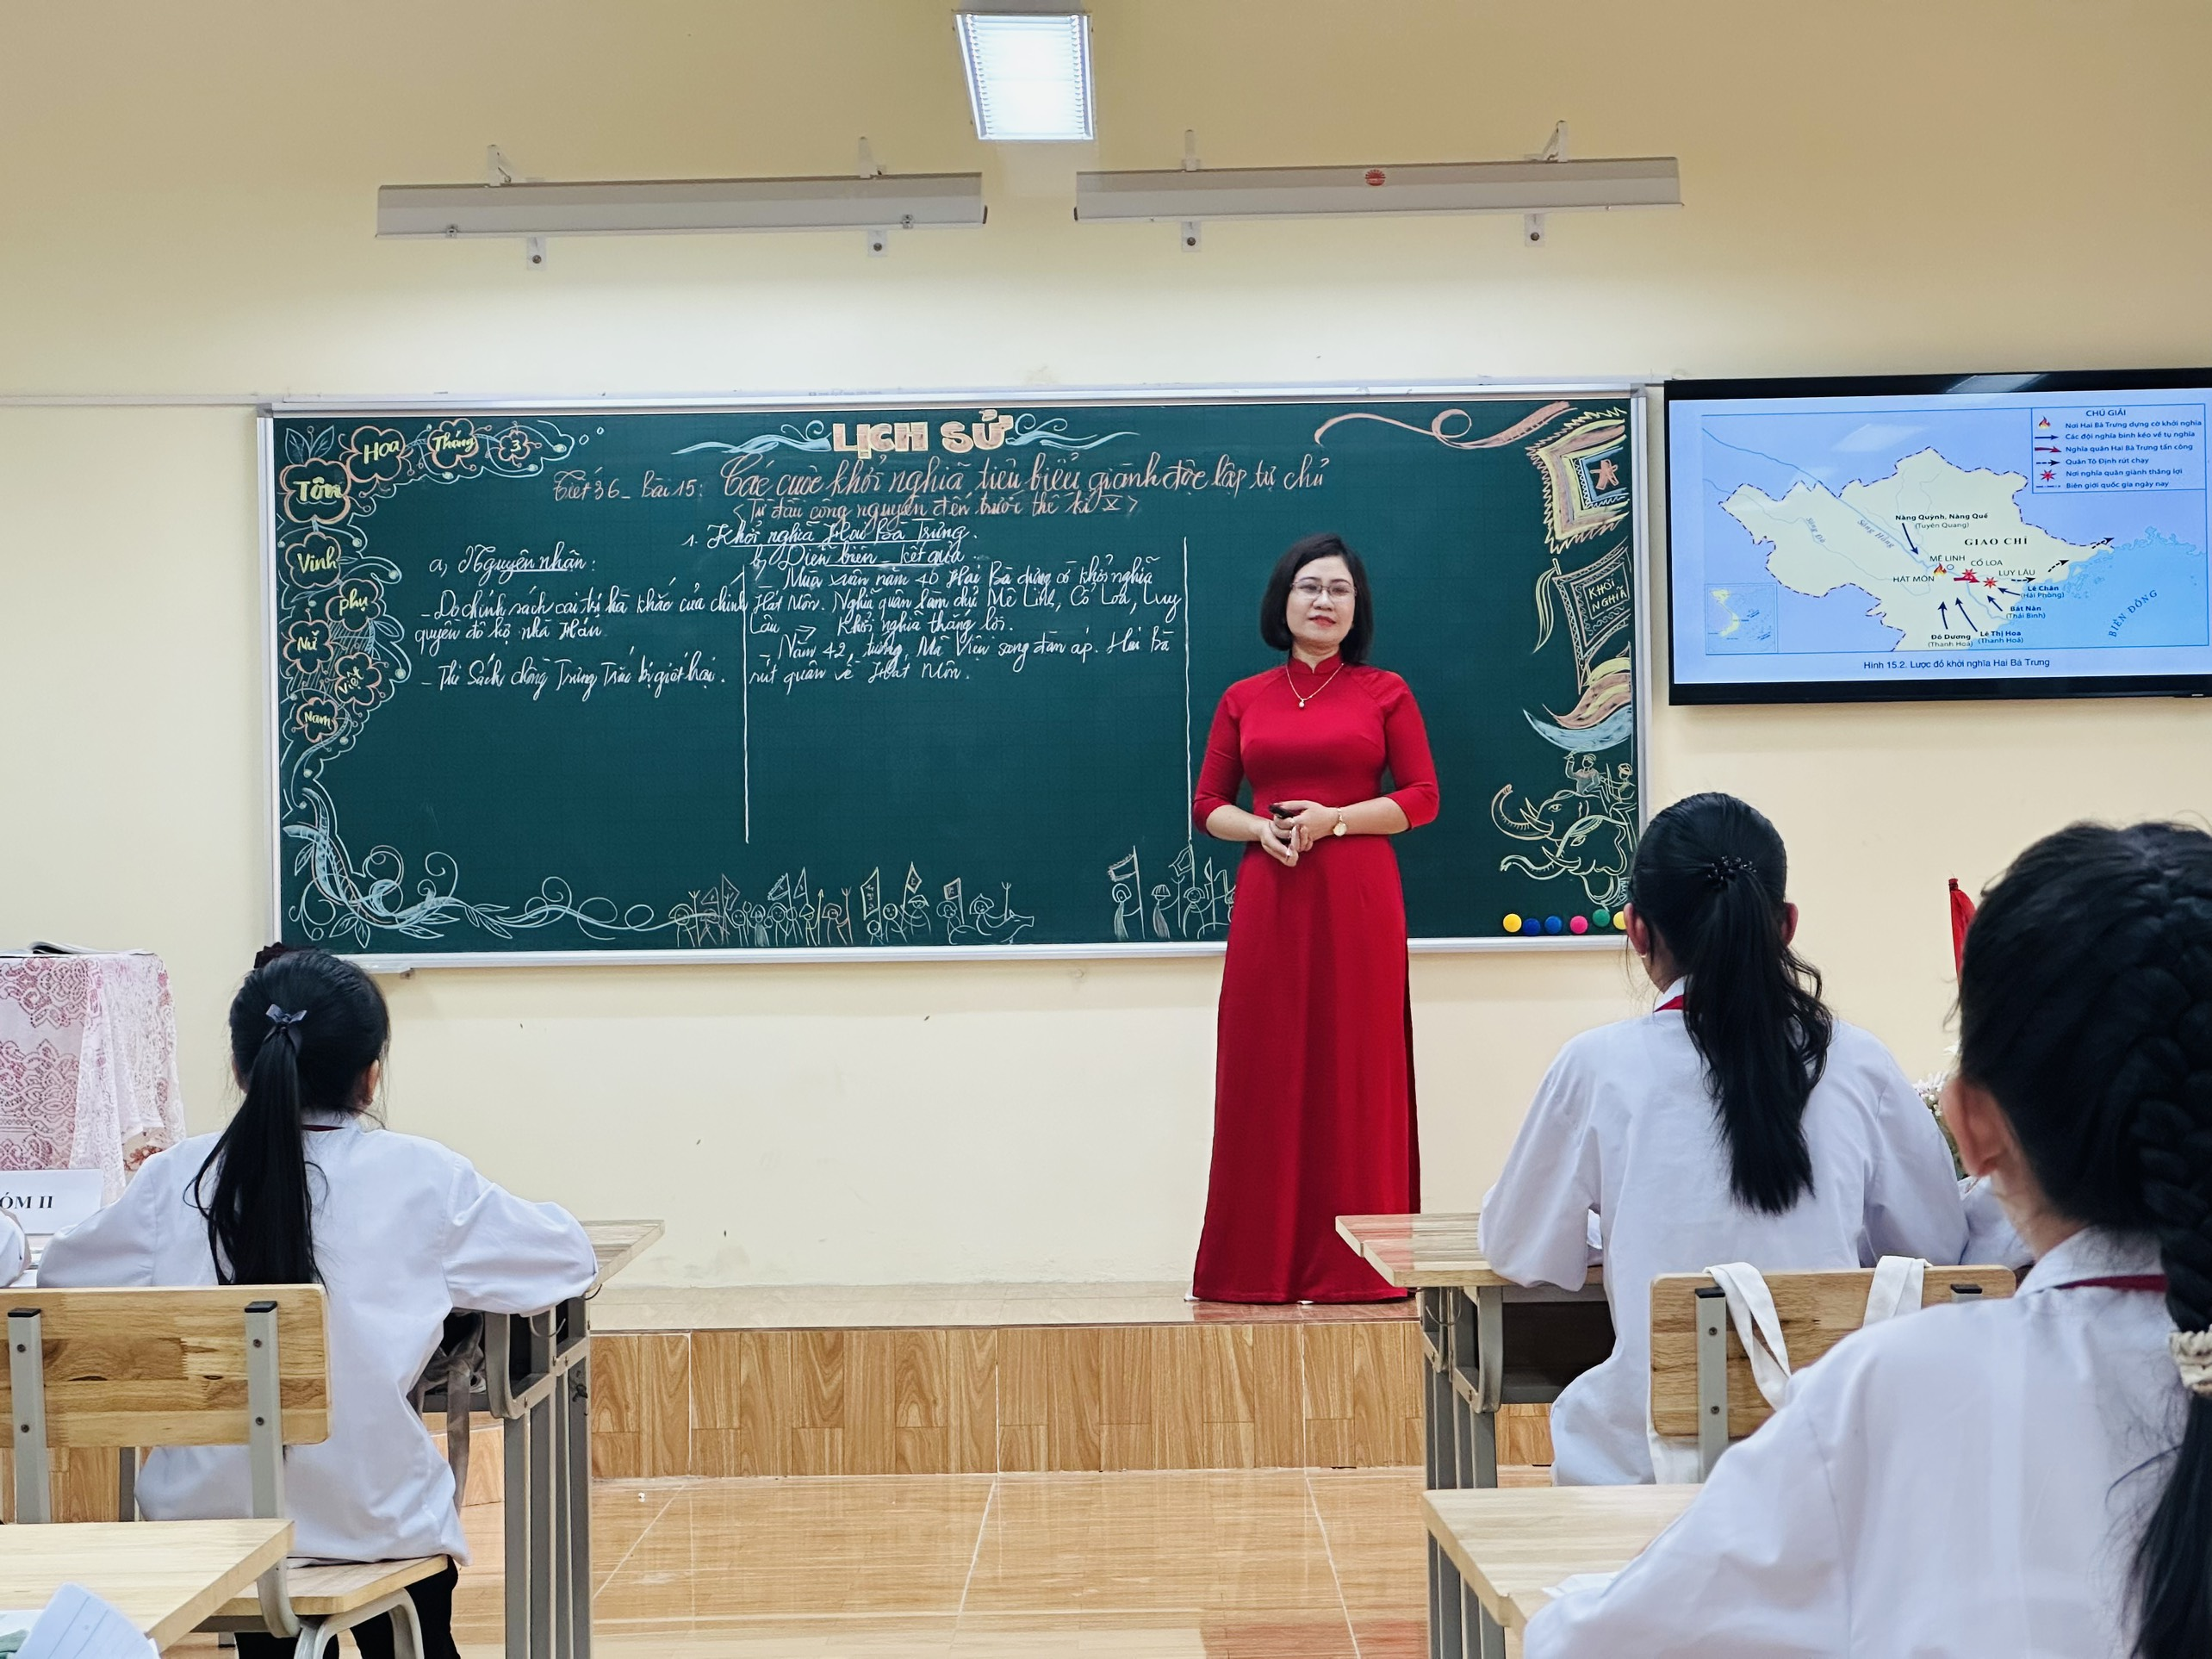

Thứ bảy: Sử dụng bản đồ trong dạy học lịch sử có hiệu quả: hướng dẫn học sinh lập sơ đồ chân chim hoặc tự vẽ bản đồ tư duy giúp học sinh dễ hiểu khắc sâu, khái quát hóa kiến thức bài học.Từ đó dễ nhớ, dễ học sự kiện lịch sử cơ bản
Ví dụ: Khi dạy cuộc khởi nghĩa Hai Bà Trưng có thể tổ chức cho học sinh vẽ lược đồ cuộc khởi nghĩa và trình bày diễn biến trên lược đồ, việc nắm bắt kiến thức sẽ dễ dàng hơn.
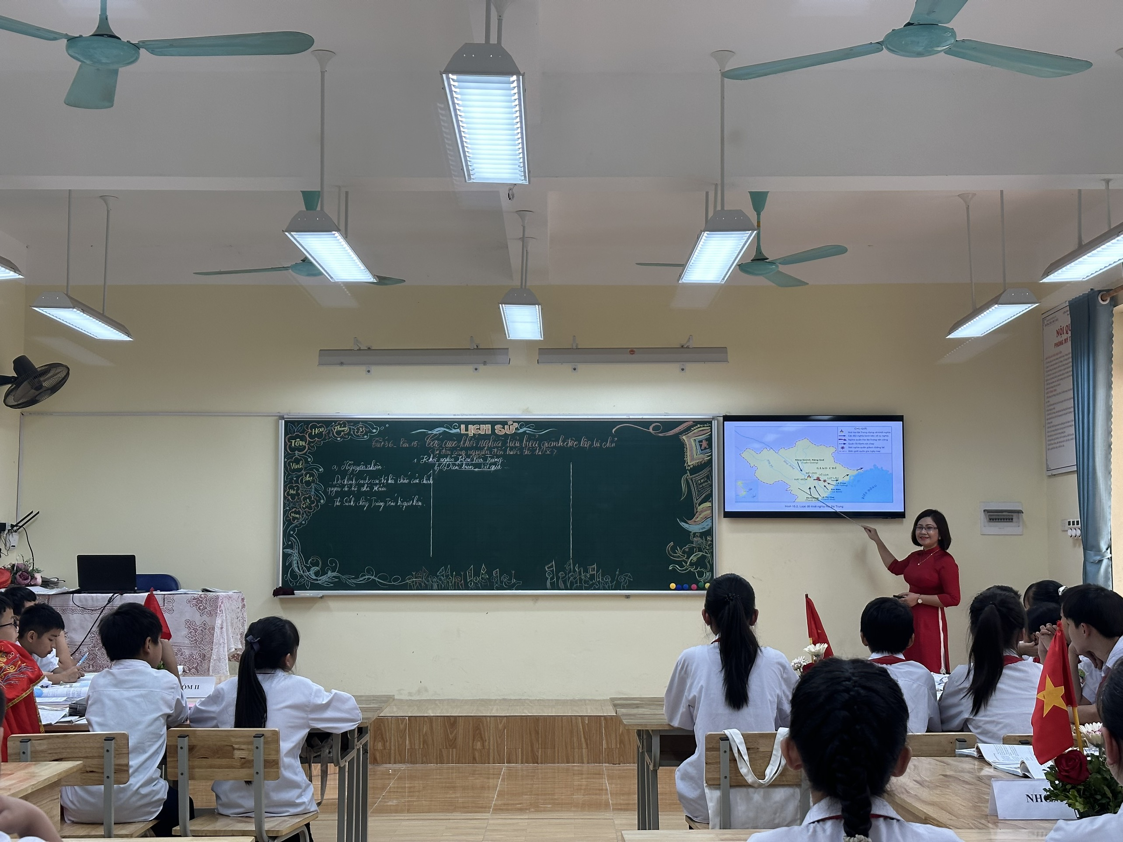
Thứ tám: Giáo viên có thể tổ chức trò chơi hoặc các cuộc thi . Trong quá trình dạy học lịch sử có thể áp dụng là một hình thức đóng kịch làm hướng dẫn viên du lịch…
Ví dụ: trong chương trình lịch sử 6 chúng ta có thể cho học sinh diễn kịch đóng vai Hai Bà Trưng, vai Thi Sách, vai Trương Định

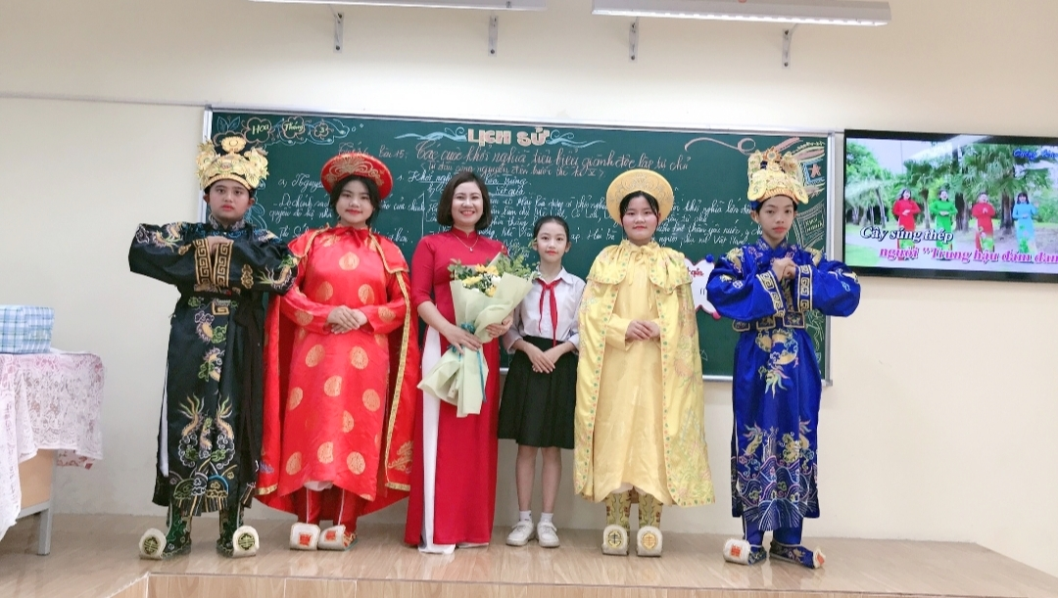
Thứ 9: Tổ chức trò chơi.
*Xác định phạm vị áp dụng trò chơi: Căn cứ vào nội dung bài học để lựa chọn một số trò chơi phù hợp để tìm ra kiến thức ở phần: Khởi động; Hình thành kiến thức và khắc sâu kiến thức ở phần” Luyện tập. Vận dụng được trong thực tế.
*Xác định mục đích trò chơi: Làm cho tiết học trở nên sinh động, hấp dẫn, tạo cảm giác thỏa mái, dễ chịu, tiếp thu kiến thức một cách nhẹ nhàng, gây hứng thú cho học sinh tạo cho các em cảm giác vừa học vừa chơi nhưng đêm lại hiệu quả cao hơn. Ngoài ra, các trò chơi còn giúp các em phát triển được nhiều phẩm chất đạo đức như: tính nhanh nhẹn, tình đoàn kết thân ái, sự phối hợp nhịp nhàng, tinh thần trách nhiệm lẫn nhau. Lựa chọn nội dung, chủ đề cần giáo dục tuyên truyền. Muốn xác định được chủ đề thì phải trả lời câu hỏi: “Trò chơi đem đến cho học sinh kiến thức mới gì? Hay khắc sâu nội dung gì mà giáo viên cần truyền tải, nhấn mạnh?”
*Phân loại trò chơi: Trò chơi rất phong phú và đa dạng, có nhiều hình thức chơi khác nhau nên khi tổ chức giáo viên phải lựa chọn trò chơi nào phù hợp với mục đích, phạm vi, yêu cầu của bài học để mang lại hiệu quả giáo dục cao.
*Xây dựng hình thức và kết cấu câu hỏi: Giáo viên phải khéo léo đưa ra những câu hỏi trọng tâm, nhưng vừa sức đối với học sinh, câu hỏi không quá khó mà cũng không quá dể. Kiến thức câu hỏi không nên thách đố học sinh. Vì nếu ra câu hỏi quá khó học sinh không trả lời được, sẽ tốn nhiều thời gian, làm cho không khí lớp học trở nên căng thẳng.
*Phổ biến luật chơi: Giáo viên phải phổ biến chi tiết, tỉ mỉ luật chơi để HS hiểu và thực hiện không vi phạm nội quy, phổ biến cách xác nhận kết quả và cách tính điểm, trao giải.
*Tiến hành trò chơi trên lớp: Gồm 05 bước.
Bước 1: Giới thiệu tên trò chơi.
Bước 2: Lựa chọn đội chơi.
Bước 3: Thể lệ trò chơi.
Bước 4: Tổ chức trò chơi.
Bước 5: Tổng kết trò chơi: Giáo viên nhận xét về thái độ tham gia trò chơi của từng đội, những ưu và khuyết. Công bố kết quả chơi và trao phần thưởng, động viên các đội chơi bằng tặng sao thi đua, tặng bút hay những vật dụng nhỏ, các phần quà bất ngờ như tràng vỗ tay, điểm 10, được các bạn hát tặng 1 đoạn bài hát nào đó
Một số trò chơi.
Các trò chơi tôi thường áp dụng gồm cả trò chơi thực hiện trực tiếp hoặc kết hợp ứng dụng công nghệ thông tin. Qua quá trình thực hiện tôi đã ứng dụng các trò chơi như sau:
- Trò chơi “ Nhanh như chớp”.
- Trò chơi “Bao lì xì may mắn”.
- Trò chơi “ Mảnh ghép”.
- Trò chơi “Hộp quà bí mật”.
- Trò chơi “Nhổ cà rốt”.
- Giải ô chữ.
c. Một số yêu cầu.
Đảm bảo mục tiêu của bài học. Các câu hỏi cho mỗi trò chơi tập trung vào các đơn vị kiến thức cần ghi nhớ.
Trò chơi phải có sức hấp dẫn, thu hút được sự tham gia của HS, tạo không khí thoải mái.
Thay đổi trò chơi để thu hút HS, tùy từng bài học,từng nội dung, từng trò chơi mà quy định cụ thể về người chơi, cách chơi, thời gian.
Khi tổ chức trò chơi phải hướng dẫn HS chơi, luật chơi, ghi điểm hay ngợi khen hoặc có phần thưởng tạo sự cố gắng HS.
* Ví dụ: Áp dụng trò chơi trong bài dạy ở phần: KHỞI ĐỘNG.

BÀI 16 ( Lịch sử 6): CUỘC ĐẤU TRANH GIỮ GÌN VÀ PHÁT TRIỂN VĂN HÓA DÂN TỘC THỜI BẮC THUỘC
Tôi đã tiến hành cho học sinh chơi trò chơi “Giải ô chữ”.
Với trò chơi này tôi hướng học sinh đến kích hoạt kiến thức về văn hoá của dân tộc ta trong thời kì Bắc thuộc. Tạo hứng thú cho học sinh khai thác nội dung bài học. và như thế các em sẽ học tập tốt hơn, hào hứng hơn. để qua đó giới thiệu vào nội dung hình thành kiến thức mới.
Câu 1 (7 chữ cái): Truyền thuyết giải thích về một phong tục có nội dung ca ngợi tình nghĩa vợ chồng, tình cảm anh em.
Câu 2 (7 chữ cái): Tập tục được người Việt cổ sử dụng để làm đẹp và tránh bị thuỷ quái làm hại.
Câu 3 (9 chữ cái): Tín ngưỡng truyền thống của người Việt để tưởng nhớ về cội nguồn.
Câu 4 (9 chữ cái): Người Việt xem đây là cách làm đẹp và bảo vệ răng.
Câu 5 (7 chữ cái): Nghề rèn đúc kim loại nổi tiếng của người Việt cổ.
Câu 6 (13 chữ cái): Tầng lớp đảm nhận sứ mệnh lãnh đạo phong trào đấu tranh giành độc lập dân tộc trong thời Bắc thuộc.
Câu 7 (7 chữ cái): Yếu tố này được coi là một tế bào của xã hội.
Câu 8 (8 chữ cái): Tên vị hoàng tử làm bánh chưng, bánh giầy để dâng lên vua Hùng.
Câu 9 (6 chữ cái): Một phong tục phổ biến của người Việt cổ,
Học sinh cũng kích hoạt được những phông nền kiến thức đang có để áp dụng vào thực tiễn học tập. Hình thức này giúp học sinh phản ứng nhanh nhẹn, tư duy nhạy bén, tái hiện kiến thức lịch sử, khả năng vận dụng kiến thức. Phát triển năng lực tư duy và phẩm chất chăm chỉ, phát huy tính tích cực, chủ động của học sinh, trách nhiệm với nhau, tăng cường hoạt động tập thể, sự phối hợp nhịp nhàng, hình thành kĩ năng vận dụng kiến thức vào thực tiễn.
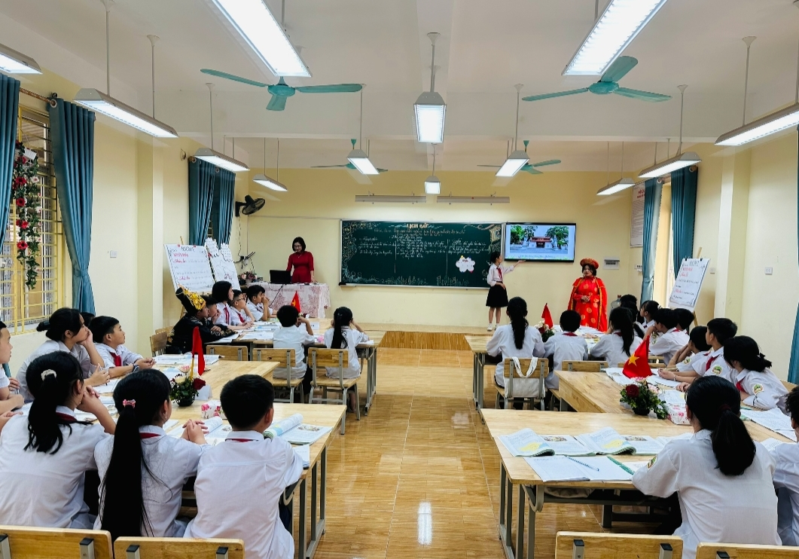

Tôi nhận thấy áp dụng giải pháp tổ chúc trò chơi ở phân môn Lịch sử 6, thể hiện được các nội dung sau:
Tính mới: Làm cho tiết học bớt khô khan, nặng nề, trở nên sinh động, hấp dẫn, tạo cảm giác thỏa mái, dễ chịu, tiếp thu kiến thức một cách nhẹ nhàng, gây hứng thú cho HS tạo cho các em cảm giác vừa học vừa chơi nhưng mang lại hiệu quả cao hơn.
Phát triển được nhiều phẩm chất đạo đức như: tính nhanh nhẹn, tình đoàn kết thân ái, sự phối hợp nhịp nhàng, lòng trung thực và tinh thần trách nhiệm lẫn nhau.
Phát huy tính tích cực, chủ động của học sinh, tăng cường hoạt động cá thể với học tập giao lưu giải trí, hình thành kĩ năng vận dụng kiến thức vào thực tiễn.
Tính sáng tạo: Tổ chức trò chơi để kiểm tra kiến thức, khắc sâu kiến thức trong các phần khởi động, luyện tập, hình thành kiến thức mới.... Dựa trên các game show trò chơi trên truyền hình, tôi đã chọn lọc và tìm ra cách áp dụng tốt nhất trong các tiết dạy học Lịch sử.
Tính khả thi: Trong quá trình áp dụng tôi thấy việc tổ chức trò chơi trong giờ các tiết dạy học lịch sử không chỉ áp dụng ở phân môn Lịch sử mà còn có thể áp dụng trong dạy học tất cả các môn học khác.
Một tiết dạy minh họa “Tổ chức đa dạng các hoạt động dạy học nhằm nâng cao chất ượng dạy- học bộ môn Lịch sử 6”.

Tiết 36 - BÀI 15:

CÁC CUỘC KHỞI NGHĨA TIÊU BIỂU GIÀNH ĐỘC LẬP TỰ CHỦ

(TỪ ĐẦU CÔNG NGUYÊN ĐẾN TRƯỚC THẾ KỈ X)
I. MỤC TIÊU
1. Kiến thức
Thông qua bài học, HS sẽ: Lập được biểu đồ, sơ đồ và trình bày được những nét chính; giải thích được nguyên nhân, nêu được kết quả và ý nghĩa của các cuộc khởi nghĩa tiêu biểu của nhân dân Việt Nam trong thời Bắc thuộc.
2. Năng lực
- Năng lực chung:
+ Giao tiếp và hợp tác; tự học; giải quyết vấn đề và sáng tạo
- Năng lực riêng:
+ Năng lực tìm hiểu lịch sử: Cách sử dụng lược thông tin của các lược đồ, sơ đồ khởi nghĩa trong bài
+ Năng lực nhận thức và tư duy lịch sử:
Giải thích được nguyên nhân của các cuộc khởi nghĩa
Trình bày được những diễn biến chính của các cuộc khởi nghĩa tiêu biểu
Nêu được kết quả của các cuộc khởi nghĩa tiêu biểu
Lập được biểu đồ, sơ đồ vì các cuộc khởi nghĩa tiêu biểu
3. Phẩm chất
- Bồi dưỡng lòng yêu nước, tự hào dân tộc và ý chí căm thù giặc ngoại xâm, sẵn sàng góp sức mình xây dựng và bảo vệ tổ quốc
II. THIẾT BỊ DẠY HỌC VÀ HỌC LIỆU
1. Chuẩn bị của giáo viên
+ Giáo án, SGV, SGK Lịch sử và Địa lí 6.
+ Sơ đồ, lược đồ, hình ảnh về các cuộc khởi nghĩa.
+ Máy tính, máy chiếu.
2. Chuẩn bị của học sinh
+ SGK Lịch sử và Địa lí 6.
+ Tranh ảnh, tư liệu sưu tầm liên quan đến bài học (nếu có) và dụng cụ học tập theo yêu cầu của GV.
III. TIẾN TRÌNH DẠY HỌC
1. Mở đầu
a. Mục tiêu: Tạo tâm thế hứng thú cho HS và từng bước làm quen bài học.
b. Tổ chức thực hiện:
Bước 1: Giao nhiệm vụ
- GV Giới thiệu video và yêu cầu học sinh cho biết những hình ảnh đó gợi cho các em nghĩ đến nhân vật và sự kiện lịch sử nào của dân tộc?
Bước 2: HS tiến hành quan sát video.
Bước 3: HS trả lời câu hỏi.
Bước 4: GV chuẩn kiến thức và vào bài mới.
GV quan sát, nhận xét đánh giá hoạt động học của hs => GV kết nối vào bài học: Như các con đã biết ở những năm đầu công nguyên đến trước thế kỉ X, các triều đại phong kiến phương Bắc đã thi hành chính sách cai trị hà khắc về chính trị, kinh tế, văn hóa, làm cho đời sống của nhân dân ta vô cùng khổ cực. Bất bình trước những hành động ngang ngược đó, hàng loạt cuộc khởi nghĩa đã nổ ra. Trong đó có một số cuộc khởi nghĩa đã giành độc lập, tự chủ. Đó là những cuộc khởi nghĩa nào, cô cùng các con sẽ tìm hiểu bắt đầu từ tiết học hôm nay.
Tiết 36 - Bài 15: Các cuộc khởi nghĩa tiêu biểu giành độc lập tự chủ (từ đầu công nguyên đến trước thế kỉ X)
2. Hình thành kiến thức mới
Hoạt động 1: Khởi nghĩa Hai Bà Trưng (năm 40-43) (Tiết 36)
a. Mục tiêu: Thông qua hoạt động, HS nêu được nguyên nhân sâu xa, nguyên nhân của cuộc khởi nghĩa; chỉ được trên lược đồ những nét chính về diễn biến cuộc khởi nghĩa; kết quả, ý nghĩa của cuộc khởi nghĩa.
b. Tổ chức hoạt động:
HOẠT ĐỘNG CỦA GV - HS | DỰ KIẾN SẢN PHẨM
Bước 1: GV chuyển giao NV học tập  Nhiệm vụ 1: Dựa vào thông tin SGK và phần chuẩn bị và tìm hiểu bài. Hãy nêu hiểu biết của con về Hai Bà Trưng?  Nhiệm vụ 2: Nguyên nhân .  - GV yêu cầu nhóm trình bày phần đã chuẩn bị.  Vậy qua hoạt cảnh các con nêu nguyên nhân của cuộc khởi nghĩa Hai Bà Trưng ?  Nhiệm vụ 3: Diễn biến – Kết quả  - GV: Yêu cầu Nhóm 2 lên báo cáo kết quả tìm hiểu của nhóm mình phần diễn biến đã chuẩn bị.  HS quan sát Lược đồ 15.2, GV trình bày lại diễn biến cuộc khởi nghĩa Hai Bà Trưng.  - Do đâu cuộc khởi nghĩa thắng lợi?  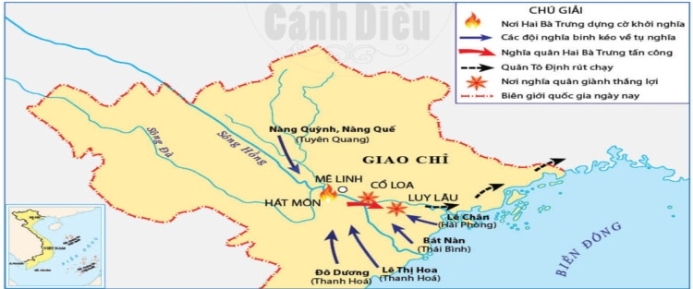  - Nhà Hán có chấp nhận thất bại đó không?  - Vậy nhà Hán đã làm gì để đe dọa nền độc lập của ta?  - GV yêu cầu HS thảo luận theo nhóm (thời gian 2 phút) và câu hỏi: Em hãy nêu nguyên nhân thắng lợi của cuộc khởi nghĩa và thất bại của cuộc kháng chiến?  Nhiệm vụ 4: Ý nghĩa.  Em hãy nêu ý nghĩa của cuộc khởi nghĩa Hai Bà Trưng?  Bước 2: HS thực hiện nhiệm vụ học tập  - GV hướng dẫn, HS đọc sgk và thực hiện các nhiệm vụ học tập.  - GV theo dõi, hỗ trợ HS nếu cần thiết.  Bước 3: Báo cáo kết quả hoạt động và thảo luận  - GV gọi HS trả lời câu hỏi.  - GV gọi HS khác nhận xét, bổ sung.  Bước 4: Đánh giá kết quả, thực hiện nhiệm vụ học tập  - GV đánh giá, nhận xét, chuẩn kiến thức, chuyển sang nội dung mới.  *) Mở rộng kiến thức sau mỗi nhiệm vụ học tập. | 1. Khởi nghĩa Hai Bà Trưng  a. Nguyên nhân:  - Do chính sách cai trị hà khắc của chính quyền đô hộ nhà Hán.  - Cái chết của Thi Sách – chồng Trưng Trắc.  b. Diễn biến – kết quả  - Mùa xuân năm 40, Hai Bà Trưng đã phất cờ khởi nghĩa. Nghĩa quân nhanh chóng làm chủ Mê Linh hạ thành Cổ Loa và tiến đánh chiếm được Luy Lâu.  Khởi nghĩa thắng lợi.  - Mùa hè năm 42, Mã Viện đem quân đàn áp Hai Bà rút quân về Hát Môn.  Kháng chiến thất bại.  c. Ý nghĩa  - Là cuộc khởi nghĩa lớn đầu tiên trong thời kì Bắc thuộc.  - Chứng tỏ tinh thần yêu nước của người Việt. Ý chí anh hùng của người phụ nữ Việt Nam.
3. Luyện tập
a. Mục tiêu: Củng cố lại kiến thức đã học thông qua dạng câu hỏi lý thuyết
b. Tổ chức thực hiện:
Bước 1: Giao nhiệm vụ cho học sinh
- Trò chơi Nhanh như chớp.
Các nhóm trực tiếp phất cờ và giành quyền trả lời.
Bước 2: Hs thực hiện nhiệm vụ.
Bước 3: Báo cáo kết quả làm việc.
Bước 4: GV nhận xét, đánh giá.
4. Vận dụng
a. Mục tiêu: - Vận dụng kiến thức đã học để giải quyết vấn đề trong thực tiễn.
b. Tổ chức thực hiện:
Bước 1: Giao nhiệm vụ : Trong vai hướng dẫn viên du lịch, hãy giới thiệu về một số điểm di tích liên quan đến Hai Bà Trưng.
Bước 2: Thực hiện nhiệm vụ
Bước 3: Báo cáo kết quả.
Bước 4: Gv quan sát, nhận xét đánh giá hoạt động học của hs.
Mở rộng: Có một sự trùng lặp thú vị là ở Việt Nam chúng ta ngày quốc tế phụ nữ 8/3 cũng chính là ngày kỷ niệm cuộc khởi nghĩa Hai Bà Trưng. Noi gương Hai Bà, Ngày nay phụ nữ Việt Nam nói chung, phụ nữ Trường THCS nói riêng luôn ra sức thi đua học tập, rèn luyện, sáng tạo, xứng đáng là con cháu Hai Bà Trưng.
Và điều đó đã được nhạc sỹ Nguyễn Văn Tý gửi gắm qua từng ca từ trong ca khúc BÀI CA BÀI CA PHỤ NỮ VIỆT NAM - Xin mời các thầy cô và các em cùng hòa vào bài hát.
*) Hướng dẫn học sinh về nhà:
- Học bài.
- Chuẩn bị phần 2 .KHỞI NGHĨA BÀ TRIỆU
( Nguyên nhân, diễn biến, kết quả, ý nghĩa đa dạng hình thức khác nhau: Sơ đô, vẽ, đóng vai, hình ảnh…)
3. Kết quả nghiên cứu.
Sau thời gian áp dụng “Tổ chức đa dạng các hoạt động dạy học nhằm nâng cao chất ượng dạy- học bộ môn Lịch sử 6”. tôi nhận thấy biện pháp có những hiệu quả rất rõ nét. Giáo viên không còn lúng túng trong việc áp dụng các biện pháp nhằm tổ chức học sinh học tập tích cực theo định hướng phát triển năng lực, phẩm chất, học sinh hào hứng tham gia các hoạt động học tập, yêu thích khám phá lịch sử, chất lượng học tập được nâng lên thể hiện qua các bài kiểm tra đánh giá giữa học kì và cuối học kì và kết quả cả năm học
Để đánh giá được đúng nhất chất lượng áp dụng biện pháp tôi đã tiến hành cách thức đánh giá sau: Đánh giá kết quả của biện pháp qua bài kiểm tra sau thực nghiệm, khảo sát về cảm xúc của học sinh, so sánh kết quả trước và sau khi áp dụng đề tài với lớp 6A, lớp đã thực nghiệm với 44 học sinh, kết quả như sau:
So sánh kết quả bài kiểm tra sau khi áp dụng giải pháp:

Lớp/SS | T (SL - %) | K (SL - %) | Đ (SL - %) | CĐ (SL - %)
6A/44 | 18 = 40,,91% | 16=36,36,0% | 09=20,45% | 1=2,27%

Qua so sánh chất lượng trước và sau khi thực hiện giải pháp có thể thấy giải pháp đã đem lại hiệu quả rất rõ nét, đó chính là minh chứng rõ nhất cho chất lượng các biện pháp đã được tôi áp dụng trong thời gian qua ở lớp 6A.

III. KẾT LUẬN, KHUYẾN NGHỊ.

Kết luận:
Có thể khẳng định rằng “Tổ chức đa dạng các hoạt động dạy học nhằm nâng cao chất ượng dạy- học bộ môn Lịch sử 6”. góp phần nâng cao chất lượng dạy và học phân môn Lịch sử tại lớp 6A.
Bên cạnh việc áp dụng hiệu quả của các PPDH tích cực trong dạy học, việc sử dụng kết hợp thêm phương pháp trò chơi vào giảng dạy thì điều này dễ thực hiện, dễ hiểu, hấp dẫn, đơn giản, cách tương tác của GV với HS thông qua trò chơi tạo cảm giác thoải mái khi tham gia học tập.
Các giải pháp được đề xuất rất phù hợp với đổi mới giáo dục. Phù hợp thực hiện chương trình giáo dục phổ thông 2018 nên tạo cơ hội cho các em tiếp cận với phương pháp học tập của chương trình mới. Những giải pháp rất dễ áp dụng không tốn kém về tài chính, không khó khăn khi thiết kế. Do đó có thể nhân rộng, phù hợp áp dụng ở nhiều bài, nhiều bộ môn trong trường.
Những giải pháp này tôi nghĩ không khó, nhưng lại yêu cầu chữ “Tâm” rất lớn của người thầy, sự nỗ lực cố gắng và không ngừng đổi mới phương pháp dạy học, tìm tòi cách tiếp cận các bài dạy để tìm ra hướng đi cho giảng dạy phân môn Lịch sử 6 theo định hướng Chương trình Giáo dục phổ thông 2018.
Hy vọng rằng những giải pháp mà tôi đã thực hiện và viết thành báo cáo sẽ góp được tiếng nói nhỏ bé trong đổi mới phương pháp dạy học và thu hút các em học sinh về phía phân môn Lịch sử, yêu Lịch sử. Mong rằng các biện pháp được ghi nhận và nhân rộng để góp phần đổi mới phương pháp dạy học, nâng cao chất lượng dạy học phân môn Lịch sử nói riêng và nâng cao chất lượng giáo dục và phát huy được năng lực và phẩm chất của học sinh trong thực hiện chương trình giáo dục phổ thông 2018.
2 . Khuyến nghị:
- Phía nhà trường: Nhà trường cần chuẩn bị đầy đủ tài liệu tham khảo, cơ sở vật chất, trang thiết bị cho môn học, cần xây dựng một phòng riêng cho bộ môn lịch sử, thành lập câu lạc bộ “nhà sử học nhỏ tuổi”.
- Về phía giáo viên: Cần hướng dẫn cho các em tự học, tích cực kiểm tra bài cũ, chuẩn bị bài trước khi đến lớp, làm bài tập của học sinh, cho học sinh thi giữa các tổ.
- Về phía gia đình học sinh: Cần tạo thời gian, điều kiện học tập cho con em, đôn đốc các em học bài, làm bài tập .
Trên đây là một số kinh nghiệm tôi đã rút ra trong quá trình giảng dạy mạnh dạn viết ra nhưng vẫn còn nhiều thiếu sót rất mong nhận được sự góp ý từ các đồng nghiệp để sáng kiến hoàn thiện hơn.

( Tôi xin cam đoan đây là đề tài của mình, nếu sai tôi xin hoàn toàn chịu trách nhiệm)
Tôi xin chân thành cảm ơn!
Phú Châu, ngày 08 tháng 4 năm 2023
Người thực hiện

Phạm Thị Minh Tú

TÀI LIỆU THAM KHẢO

1. Sách giáo khoa Lịch sử và Địa lí 6, Đỗ Thanh Bình – Nguyễn Viết Thịnh (Tổng chủ biên), Cánh Diều.
3. Hướng dẫn về dạy học phát triển năng lực kèm theoThông tư 32/2018/TT-BGDĐT ngày 26 tháng 12 năm 2018 của Bộ Giáo dục và Đào tạo Thông tư ban hành chương trình Giáo dục phổ thông.
3. Dạy học theo định hướng hình thành và phát triển năng lực người học ở trường phổ thông (Nhà xuất bản Giáo dục) – Lê Đình Chung (chủ biên) – Phạm Thị Thanh Hội.

PHỤ LỤC
Phần/ Mục | Nội dung | Trang
PHẦN I | MỞ ĐẦU | 1
I | Lý do chọn đề tài | 1
II | Mục đích nghiên cứu | 2
III | Đối tượng, phương pháp nghiên cứu | 2
IV | Thời gian và phạm vi nghiên cứu: | 3
V | Số liệu điều tra trước khi thực hiện | 3
PHẦN II | NỘI DUNG | 3
I | I. Cơ sở của việc chọn sáng kiến. | 3
1 | Cơ sở lí luận. | 3
2 | Cơ sở thực tiễn. | 4
II | IIQuá trình thực hiện đề tài | 5
1 | Khảo sát thực tế: | 5
2 | Những giải pháp thực hiện | 6
3 | Kết quả nghiên cứu | 13
PHẦN III | KẾT LUẬN VÀ KHUYẾN NGHỊ | 14
1 | Kết luận | 14
2 | Khuyến nghị | 14
 | PHỤ LỤC | 16

